**北京邮电大学软件学院**

**2018-2019学年第1学期实验报告**

**课程名称： C语言程序设计课程设计**

**实验名称： 实验九 综合实验一**

**实验完成人：**

**姓名：___王衔飞_____**

**学号：________**

**成绩：________**

**指导教师：____贾红娓____李璐璐_____**

**日 期： 2018 年 12 月 14 日**

**一、 实验目的**

(1)能综合利用流程图等工具进行程序的综合设计；

(2)能综合利用所学的C语言知识，如函数、数组、指针和结构等完成程序的代码实现；

(3)初步掌握设计测试数据进行代码测试

**二、 实验内容**

题目要求

作为教师，考试以后对试卷进行分析和研究是必须要做的一个工作，下表，就是某学校要求老师在考试之后填写的一个表格下面就来解决这个实际问题。

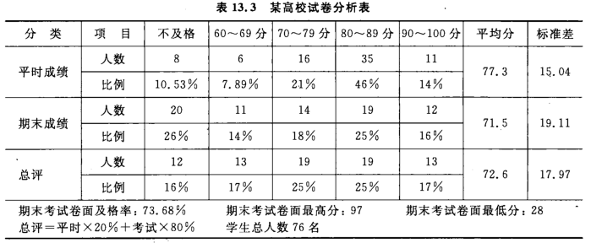

（1）程序运行时，首先必须接收总评成绩的计算比例，因为针对不同的课程，平时成绩和期末考试成绩所占的比例可能不同。

（2）程序可以接收若干同学的平时成绩和期末考试成绩，计算出总评成绩，总评成绩的计算方法是：

“平时成绩所占比例*平时成绩 + 期末成绩所占比例 * 期末成绩”。

（3）计算平时成绩、期末成绩和总评成绩的平均分和标准差；计算平时成绩、期末成绩、总评成绩中各个分数段的人数和相应的百分比；计算期末考试卷面的及格率、最高分和最低分；统计出考生的总人数。

（4）以模块化的方式组织程序，即要求程序分成几个函数，完成不同的功能。

（5）以直观的方式展示结果

(6) 数据结构：

建议采用如下表的数据结构。第1列为学生的学号，第2列为学生的平时成绩，第3列为学生的期末成绩，第4列为学生的总评成绩。

步骤：

①系统设计。

②写程序、调试并运行

③ 给出测试数据和测试结果。

3 给出调试过程和解决方案说明

**三、 实验环境**

**Macos Clion**

**四、 调试过程**

**流程图：**

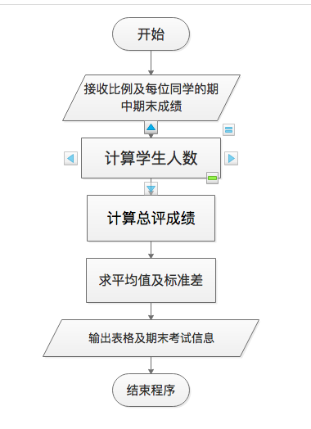

**运行截图：**

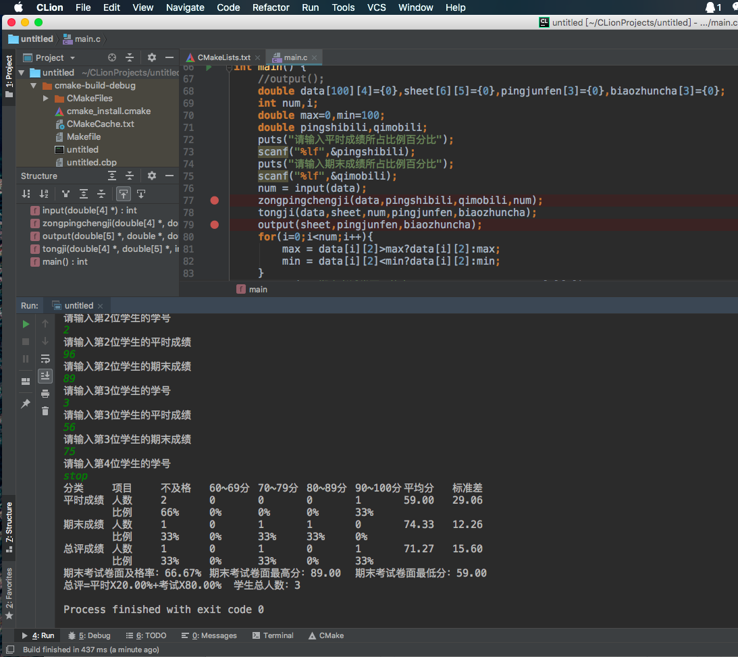

**五、 实验结果**

**请输入平时成绩所占比例百分比**

**20**

**请输入期末成绩所占比例百分比**

**80**

**请输入学生的学号及成绩信息，输入任意字母来结束**

**请输入第1位学生的学号**

**1**

**请输入第1位学生的平时成绩**

**25**

**请输入第1位学生的期末成绩**

**59**

**请输入第2位学生的学号**

**2**

**请输入第2位学生的平时成绩**

**96**

**请输入第2位学生的期末成绩**

**89**

**请输入第3位学生的学号**

**3**

**请输入第3位学生的平时成绩**

**56**

**请输入第3位学生的期末成绩**

**75**

**请输入第4位学生的学号**

**stop**

**分类 项目 不及格 60~69分 70~79分 80~89分 90~100分 平均分 标准差**

**平时成绩 人数 2 0 0 0 1 59.00 29.06**

**比例 66% 0% 0% 0% 33%**

**期末成绩 人数 1 0 1 1 0 74.33 12.26**

**比例 33% 0% 33% 33% 0%**

**总评成绩 人数 1 0 1 0 1 71.27 15.60**

**比例 33% 0% 33% 0% 33%**

**期末考试卷面及格率：66.67% 期末考试卷面最高分：89.00 期末考试卷面最低分：59.00**

**总评=平时X20.00%+考试X80.00% 学生总人数：3**

**六、 实验心得**

**可以利用制表符进行对齐**

**七、附录**

**代码：**

#include<stdio.h>  
#include<math.h>  
  
**int** input(**double** data[100][4]){  
 **int** i,j;  
 puts("请输入学生的学号及成绩信息，输入任意字母来结束");  
 **for**(i=0;1;i++){  
 **for**(j=0;j<3;j++){  
 **switch**(j){  
 **case** 0:printf("请输入第%d位学生的学号\n",i + 1);**break**;  
 **case** 1:printf("请输入第%d位学生的平时成绩\n",i + 1);**break**;  
 **case** 2:printf("请输入第%d位学生的期末成绩\n",i + 1);**break**;  
 }  
 **if** (!(scanf("%lf",&data[i][j]))) **return** i;  
 }  
 }  
}  
  
**void** zongpingchengji(**double** data[100][4],**double** a,**double** b,**int** num){  
 **int** i;  
 **for**(i=0;i<num;i++)data[i][3]=(data[i][1]*a+data[i][2]*b)/100;  
}  
  
**void** output(**double** sheet[6][5],**double**\* pingjunfen,**double**\* biaozhuncha){  
 **int** i;  
 puts("分类\t\t项目\t\t不及格\t60~69分\t70~79分\t80~89分\t90~100分\t平均分\t标准差\t");  
 printf("平时成绩\t人数\t\t");  
 **for**(i=0;i<5;i++)printf("%d\t\t",(**int**)sheet[0][i]);  
 printf("%.2lf\t%.2lf\n",pingjunfen[0],biaozhuncha[0]);  
 printf("\t\t比例\t\t");  
 **for**(i=0;i<5;i++)printf("%d%%\t\t",(**int**)sheet[1][i]);  
 printf("\n期末成绩\t人数\t\t");  
 **for**(i=0;i<5;i++)printf("%d\t\t",(**int**)sheet[2][i]);  
 printf("%.2lf\t%.2lf\n",pingjunfen[1],biaozhuncha[1]);  
 printf("\t\t比例\t\t");  
 **for**(i=0;i<5;i++)printf("%d%%\t\t",(**int**)sheet[3][i]);  
 printf("\n总评成绩\t人数\t\t");  
 **for**(i=0;i<5;i++)printf("%d\t\t",(**int**)sheet[4][i]);  
 printf("%.2lf\t%.2lf\n",pingjunfen[2],biaozhuncha[2]);  
 printf("\t\t比例\t\t");  
 **for**(i=0;i<5;i++)printf("%d%%\t\t",(**int**)sheet[5][i]);  
}  
**void** tongji(**double** data[100][4],**double** sheet[6][5],**int** num,**double**\* pingjunfen,**double**\* biaozhuncha){  
 **int** i,j;  
 **double** avgsum=0,bzcsum=0;  
 **for**(i=1;i<4;i++){//i为统计的项目  
 avgsum=0;  
 bzcsum=0;  
 **for**(j=0;j<num;j++){  
 **switch**((**int**)(data[j][i]/10)){  
 **case** 10:  
 **case** 9:sheet[i*2-2][4]++;**break**;  
 **case** 8:sheet[i*2-2][3]++;**break**;  
 **case** 7:sheet[i*2-2][2]++;**break**;  
 **case** 6:sheet[i*2-2][1]++;**break**;  
 **default**:sheet[i*2-2][0]++;**break**;  
 }  
 avgsum += data[j][i];  
 }  
 **for**(j=0;j<5;j++)sheet[i*2-1][j]=(sheet[i*2-2][j]/num)*100;  
 pingjunfen[i-1]=avgsum/num;  
 **for**(j=0;j<num;j++)bzcsum += (data[j][i]-pingjunfen[i-1])*(data[j][i]-pingjunfen[i-1]);  
 biaozhuncha[i-1]=sqrt(bzcsum/num);  
 }  
}  
**int** main() {  
 //output();  
 **double** data[100][4]={0},sheet[6][5]={0},pingjunfen[3]={0},biaozhuncha[3]={0};  
 **int** num,i;  
 **double** max=0,min=100;  
 **double** pingshibili,qimobili;  
 puts("请输入平时成绩所占比例百分比");  
 scanf("%lf",&pingshibili);  
 puts("请输入期末成绩所占比例百分比");  
 scanf("%lf",&qimobili);  
 num = input(data);  
 zongpingchengji(data,pingshibili,qimobili,num);  
 tongji(data,sheet,num,pingjunfen,biaozhuncha);  
 output(sheet,pingjunfen,biaozhuncha);  
 **for**(i=0;i<num;i++){  
 max = data[i][2]>max?data[i][2]:max;  
 min = data[i][2]<min?data[i][2]:min;  
 }  
 printf("\n期末考试卷面及格率：%.2lf%%\t",100-sheet[3][0]);  
 printf("期末考试卷面最高分：%.2lf\t",max);  
 printf("期末考试卷面最低分：%.2lf\n",min);  
 printf("总评=平时X%.2lf%%+考试X%.2lf%%\t",pingshibili,qimobili);  
 printf("学生总人数：%d\n",num);  
}